关于召开“2014年全国职业院校技能大赛”

高职组飞机发动机拆装调试与维修赛项

说明会的通知

各有关单位：
为确保“2014年全国职业院校技能大赛”高职组飞机发动机拆装调试与维修赛项的顺利进行，定于2014年4月25日在天津市召开高职组飞机发动机拆装调试与维修赛项说明会。现将有关事项通知如下：
一、会议内容
1.比赛规程介绍；
2.命题原则与评分方法介绍；
3.提问；
4.比赛技术平台体验。
二、参会人员
赛项专家组组长、副组长和主要成员；拟参加比赛的院校指导教师或领队，每个参赛院校不超过2人。
会议还将邀请大赛组委会和天津主赛区组委会领导光临。
三、会议时间、地点
1.会议时间：
4月24日14:00-17:00报到
4月25日9:00-11:30赛项说明会
2、报到及会议地点：天津市东丽区中国民航大学国际学术交流中心。地址:天津市东丽区津北公路2898号
四、有关要求及说明
1、食宿
会议食宿不统一安排，费用自理。如需协助，请与会务组联系。
建议酒店： 天津市东丽区中国民航大学国际学术交流中心
2、参会代表请于4月20日前反馈回执（见附件1）
传真： 022-24092125
或发至tjjndsmh@163.com邮箱并电话确认。
3、联系人及联系电话：
李威:15522803865，022-24092125

“2014年全国职业院校技能大赛”

高职组飞机发动机拆装调试与维修赛项执委会
2014年4月11日

附件1：乘车路线
天津市东丽区中国民航大学北校区
地址: 天津市东丽区津北公路2898号
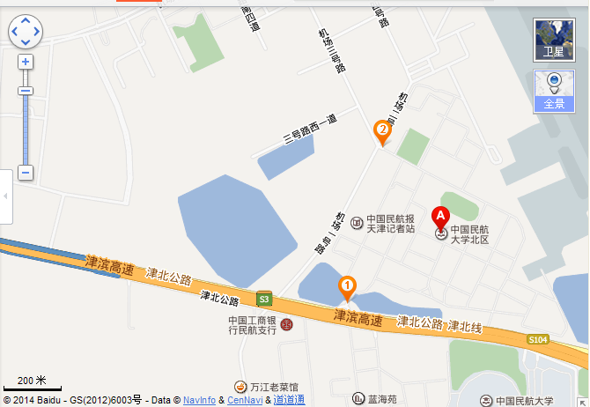

天津滨海国际机场：下飞机后乘坐的士到校，需时30分钟。
天津站：乘坐666路公交车到民航宾馆下车，步行500米到校。

附件2：酒店介绍
中国民航大学校校内设有中国民航大学国际学术交流中心，校园周边有民航宾馆、七天假日快捷酒店和嘉禾快捷酒店等，价位在200-600元不等。
具体分布如下图：

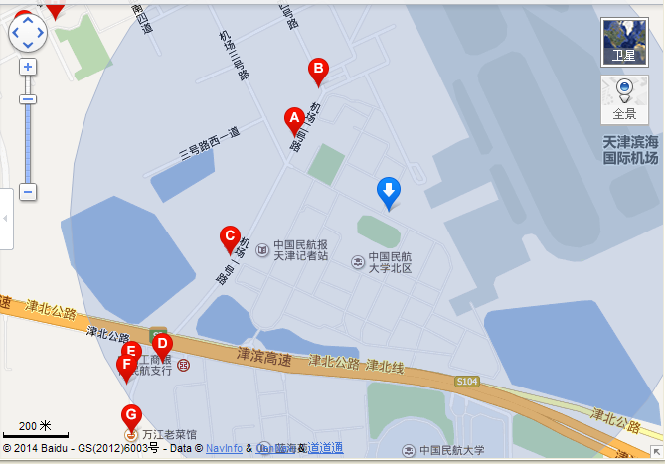
附件1：
高职组飞机发动机拆装调试与维修赛项说明会回执
姓名 | 性别 | 工作单位 | 联系电话 | Email | 到津时间 | 是否入住推荐酒店

